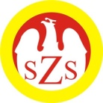

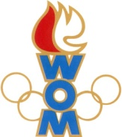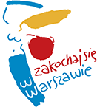
LVI WOM
KOMUNIKAT KOŃCOWY ZAWODÓW FINAŁOWYCH
W PIŁCE RĘCZNEJ CHŁOPCÓW W KATEGORII MŁODZIEŻ

W ROKU SZK.2022/2023

Miejsce | Szkoła | Dzielnica | Pkt. WOM
1 | Szkoła Podstawowa nr 172 | Wesoła | 16
2 | Szkoła Podstawowa nr 341 | Bemowo | 14
3 | Szkoła Podstawowa nr 300 | Wilanów | 12
4 | Szkoła Podstawowa nr 204 | Wawer | 10
5 | Szkoła Podstawowa nr 336 | Ursynów | 8
6 | Szkoła Podstawowa nr 206 | Targówek | 7
7 | Szkoła Podstawowa nr 11 | Ursus | 6
7 | Społeczna Szkoła Podstawowa nr 26 STO | Mokotów | 6
9 | Szkoła Podstawowa nr 152 | Ochota | 4
9 | Szkoła Podstawowa nr 65 | Żoliborz | 4
9 | Szkoła Podstawowa nr 88 | Włochy | 4
9 | Szkoła Podstawowa nr 342 | Białołęka | 4
13 | Szkoła Podstawowa nr 210 | Śródmieście | 2
13 | Szkoła Podstawowa nr 234 | Wola | 2
13 | Szkoła Podstawowa nr 77 | Bielany | 2
13 | Szkoła Podstawowa nr 312 | Praga Południe | 2
13 | Szkoła Podstawowa nr 30 | Praga Północ | 2

Zespól z Rembertowa nie zgłosił się do rozgrywek.

